姓名： | 孙伟 | 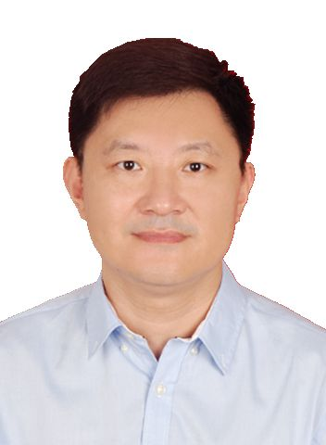
出生年月： | 197504
职称： | 教授
学历（学位） | 博士
导师类别 | 博士生导师，专业硕士导师
研究方向： | 分析化学，材料化学，生物工程，  化学教育
招生专业 | 化学博士，化学硕士，生物与制药专业硕士，学科教学（化学）专业硕士
联系方式 | 电话：18389286079  Email：694532285@qq.com
个人简介：国务院特殊津贴专家、海南省南海名家、海南省领军人才、海南省515人才工程第一层次人选、海南省有突出贡献的优秀专家、海南省优秀教师、海南省优秀科技工作者、海南省最美科技工作者。中国化学会高级会员，中国生物医学工程学会高级会员，入选美国斯坦福大学"2021全球前2%顶尖科学家榜单"，入选2022年全球学者库 “全球顶尖前10万科学家排名”。担任化学与化工学院副院长，海南省李长明院士工作站负责人，海南省激光技术与光电功能材料重点实验室副主任，海口市功能材料与光电化学重点实验室主任，海南省高等学校实验室工作委员会副理事长,海南省化学化工学会常务理事。
1.学习工作简历
1999.09-2002.06，中国海洋大学海洋化学专业理学博士；2002.10-2004.06，南京理工大学应用化学专业博士后；2002.06-2012.06，青岛科技大学讲师，副教授，教授；2008.11-2009.05，新加坡南洋理工大学访问学者；2012.07-至今，海南师范大学教授，博士生导师。
2．研究方向
主要从事生物分析化学、材料化学和生物传感方向的教学科研工作。包括多维纳米复合材料合成与电化学性能研究；电化学生物传感如酶传感、DNA传感、适配体传感的研究；化学修饰电极在生物药物环境分析中的研究；功能化碳基微纳复合材料的合成与光电催化；超级电容器、太阳能电池与锂离子电池等。
3.科研项目
目前主持国家自然科学基金1项，海南省重点科技项目1项，海南省院士工作站专项1项，省部级重点实验室开放基金2项。主持完成国家自然科学基金4项，海南省自然科学基金3项，海南省自然科学基金创新团队项目，海口市重点科技项目，海南省科技合作专项资金项目，海南省高等学校科研项目、山东省自然科学基金、青岛市自然科学基金、山东省高校优秀骨干教师国际合作项目、国家重点实验室开放基金、中国博士后科学基金等各1项，横向课题7项。
4.科研教学成果
在国内外专业期刊上发表论文416篇，教学论文29篇；授权国家发明专利25项；获海南省科学技术二等奖2项、海南高校优秀科研成果一等奖2项，青岛市自然科学一、二等奖、山东高校优秀科研成果二、三等奖、山东省优秀博士论文奖、中国分析测试学会二、三等奖各1项；主编《化学与生物传感器》；已完成指导硕士生65名，博士生8名，指导的研究生8人获研究生国家奖学金，8篇学位论文被评为山东省和海南省优秀博士硕士论文；指导团队获“挑战杯”大学生课外学术科技作品全国三等奖2项，“挑战杯”大学生创业计划竞赛全国铜奖1项，全国师范生微课大赛特等奖2项，海南省大学生化学化工知识竞赛特等奖6项，其他省级教学和竞赛指导奖励10项等。

